N°
012/2018
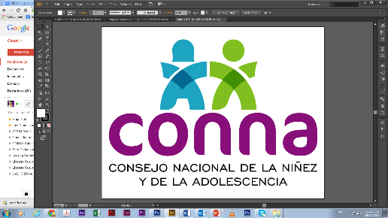

Resolución de Solicitud de Información

El Consejo Nacional de la Niñez y de la Adolescencia, luego de haber recibido y admitido la solicitud de información No. 012/2018, presentada ante la Unidad de Acceso a la Información Pública de esta dependencia el día 7 de marzo de 2018, mediante la cual solicitó lo siguiente:

Cuantos niños están en los diferentes orfanatos?
Cuantos adolescentes están por cumplir la mayoría de edad y dejar los centros de resguardo?
Los rangos de edades de niños en los diferentes orfanatos?

Se hace de su conocimiento que la solicitud cumple con todos los requisitos establecidos en el art.66 de La ley de Acceso a la Información Pública y los arts. 50 al 54 del Reglamento de la Ley de Acceso a la Información Pública, y que la información solicitada no se encuentra entre las excepciones enumeradas en los arts. 19 y 24 de la Ley, y 19 del Reglamento, resuelve:

PROPORCIONAR LA INFORMACIÓN PÚBLICA SOLICITADA

Dicha información será entregada tal como lo estableció la persona solicitante, a través de correo electrónico.

San Salvador, a las quince horas del veintiuno de marzo de dos mil dieciocho.

___________________________________
Silvia Soledad Orellana Guillén
Oficial de Información
Unidad de Acceso a la Información Pública
Consejo Nacional de la Niñez y de la Adolescencia (CONNA)
Silvia Orellana, Oficial de Información
silvia.orellana@conna.gob.sv
2501-6651
Colonia Costa Rica, Avenida Irazú, final calle Santa Marta No 2. San Salvador

